МИНОБРНАУКИ РОССИИ
Санкт-Петербургский государственный
электротехнический университет
«ЛЭТИ» им. В.И. Ульянова (Ленина)
Кафедра МО ЭВМ

отчет
по лабораторной работе №6
по дисциплине «Операционные системы»
Тема: «Построение модуля динамической структуры»

Студент гр. 6381 |  | Калашников М.А.
Преподаватель |  | Губкин А.Ф.

Санкт-Петербург
2018
Постановка задачи.
Исследование возможности построения загрузочного модуля динамической структуры.

Описание функций:
PRINT | Процедура вызова прерывания, печатающего строку
BYTE_TO_HEX | Процедура перевода числа AL в коды символов 16-ой с/с, записывая получившееся в al и ah
FREE_MEM | Процедура освобождения лишней памяти
CREATE_PARAM_BLOCK | Процедура создания блока параметров
RUN_CHILD | Процедура запуска вызываемого модуля

Последовательность действий, выполняемых утилитой:
- Освобождение места в памяти и обработка возникших ошибок.
- Генерация блока параметров.
- Запуск вызываемого модуля(по умолчанию – “C:\l2.com”, путь к вызываемому модулю можно задать с помощью хвоста командной строки).
- Обработка ошибок от загрузчика ОС, если они есть, если же их нет, то вывод причины и кода завершения.

Тестирование.
Шаг 2:
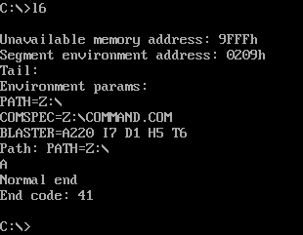
Рис. 1 Запуск программы, когда в текущем каталоге находятся разработанные модули, ввод символа ‘A’

Шаг 3:
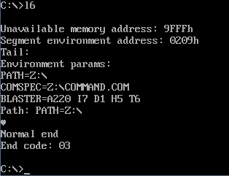
Рис. 2 Запуск программы, когда в текущем каталоге находятся разработанные модули, ввод комбинации клавиш “Ctrl+C”

Шаг 4:
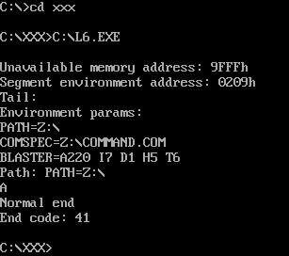
Рис. 3 Запуск программы, когда разработанные модули находятся не в текущем каталоге, ввод ввод символа ‘A’
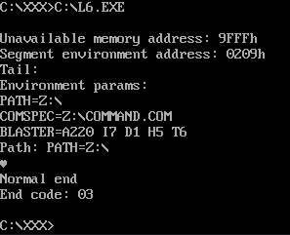
Рис. 4 Запуск программы, когда разработанные модули находятся не в текущем каталоге, ввод ввод комбинации клавиш “Ctrl+C”

Шаг 5:
Проверка работы программы, когда модули находятся в разных каталогах. (l6.exe находится в C:\xxx\hent_ai, l2.com – в C:\xxx\cp).
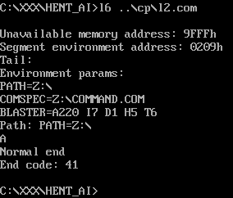
Рис.5 Запуск программы, когда модули находятся в разных каталогах с указанием пути к файлу l2.com
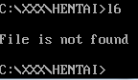
Рис.6 Запуск программы, когда модули находятся в разных каталогах без указания пути к файлу l2.com

Заключение.
В процессе выполнения данной лабораторной работы была исследована возможность построения загрузочного модуля динамической структуры.

Ответы на контрольные вопросы.

Как реализовано прерывание Ctrl-C?
Ответ: При нажатии сочетания клавиш Ctrl-C вызывается прерывание int 23h, которое завершает текущий процесс, при этом управление передается по адресу 0000:008c.
В какой точке заканчивается вызываемая программа, если код причины завершения 0?
Ответ: Если код причины завершения 0, то вызываемая программа заканчивается в месте вызова функции 4Ch прерываний int 21h.
В какой точке заканчивается вызываемая программа по прерыванию Ctrl-C?
Ответ: При нажатии сочетания клавиш Ctrl+C программа завершает работу в том месте, где программа ожидала ввода символа, т.е. в точке вызова функции 01h прерывания int 21h.
Приложение. Исходный код программы.
Lab6.asm:
CODE SEGMENT
ASSUME CS:CODE, DS:DATA, ES:DATA, SS:STACKSEG
START: JMP BEGIN
; ПРОЦЕДУРЫ
;---------------------------------------
; Вызывает прерывание, печатающее строку.
PRINT PROC near
push ax
mov AH,09h
int 21h
pop ax
ret
PRINT ENDP
;---------------------------------------
TETR_TO_HEX PROC near
and AL,0Fh
cmp AL,09
jbe NEXT
add AL,07
NEXT: add AL,30h
ret
TETR_TO_HEX ENDP
;---------------------------------------
BYTE_TO_HEX PROC near
push CX
mov AH,AL
call TETR_TO_HEX
xchg AL,AH
mov CL,4
shr AL,CL
call TETR_TO_HEX
pop CX
ret
BYTE_TO_HEX ENDP
;---------------------------------------
; Функция освобождения лишней памяти
FREE_MEM PROC
; Вычисляем в BX необходимое количество памяти для этой программы в параграфах
mov ax,STACKSEG ; В ax сегментный адрес стека
mov bx,es
sub ax,bx ; Вычитаем сегментный адрес PSP
add ax,10h ; Прибавляем размер стека в параграфах
mov bx,ax
; Пробуем освободить лишнюю память
mov ah,4Ah
int 21h
jnc FREE_MEM_SUCCESS

; Обработка ошибок
mov dx,offset STR_ERR_FREE_MEM
call PRINT
cmp ax,7
mov dx,offset STR_ERR_MCB_DESTROYED
je FREE_MEM_PRINT_ERROR
cmp ax,8
mov dx,offset STR_ERR_NOT_ENOUGH_MEM
je FREE_MEM_PRINT_ERROR
cmp ax,9
mov dx,offset STR_ERR_WRNG_MEM_BL_ADDR

FREE_MEM_PRINT_ERROR:
call PRINT
mov dx,offset STRENDL
call PRINT

; Выход в DOS
xor AL,AL
mov AH,4Ch
int 21H

FREE_MEM_SUCCESS:
ret
FREE_MEM ENDP
;---------------------------------------
; Функция создания блока параметров
CREATE_PARAM_BLOCK PROC
mov ax, es:[2Ch]
mov PARMBLOCK,ax ; Кладём сегментный адрес среды
mov PARMBLOCK+2,es ; Сегментный адрес параметров командной строки(PSP)
mov PARMBLOCK+4,80h ; Смещение параметров командной строки
ret
CREATE_PARAM_BLOCK ENDP
;---------------------------------------
; Функция запуска дочернего процесса
RUN_CHILD PROC
mov dx,offset STRENDL
call PRINT
; Устанавливаем DS:DX на имя вызываемой программы

mov dx,offset STD_CHILD_PATH
; Смотрим, есть ли хвост
xor ch,ch
mov cl,es:[80h]
cmp cx,0
je RUN_CHILD_NO_TAIL ; Если нет хвоста, то используем стандартное имя вызываемой программы
mov si,cx ; si - номер копируемого символа
push si ; Сохраняем кол-во символов
RUN_CHILD_LOOP:
mov al,es:[81h+si]
mov [offset CHILD_PATH+si-1],al
dec si
loop RUN_CHILD_LOOP
pop si
mov [CHILD_PATH+si-1],0 ; Кладём в конец 0
mov dx,offset CHILD_PATH ; Хвост есть, используем его
RUN_CHILD_NO_TAIL:

; Устанавливаем ES:BX на блок параметров
push ds
pop es
mov bx,offset PARMBLOCK

; Сохраняем SS, SP
mov KEEP_SP, SP
mov KEEP_SS, SS

; Вызываем загрузчик:
mov ax,4b00h
int 21h
jnc RUN_CHILD_SUCCESS

; Восстанавливаем DS, SS, SP
push ax
mov ax,DATA
mov ds,ax
pop ax
mov SS,KEEP_SS
mov SP,KEEP_SP

; Обрабатываем ошибки:
cmp ax,1
mov dx,offset STR_ERR_WRNG_FNCT_NUMB
je RUN_CHILD_PRINT_ERROR
cmp ax,2
mov dx,offset STR_ERR_FL_NOT_FND
je RUN_CHILD_PRINT_ERROR
cmp ax,5
mov dx,offset STR_ERR_DISK_ERR
je RUN_CHILD_PRINT_ERROR
cmp ax,8
mov dx,offset STR_ERR_NOT_ENOUGH_MEM2
je RUN_CHILD_PRINT_ERROR
cmp ax,10
mov dx,offset STR_ERR_WRONG_ENV_STR
je RUN_CHILD_PRINT_ERROR
cmp ax,11
mov dx,offset STR_ERR_WRONG_FORMAT
je RUN_CHILD_PRINT_ERROR
mov dx,offset STR_ERR_UNKNWN
RUN_CHILD_PRINT_ERROR:
call PRINT
mov dx,offset STRENDL
call PRINT

; Выходим в DOS
xor AL,AL
mov AH,4Ch
int 21H

RUN_CHILD_SUCCESS:
mov ax,4d00h
int 21h
; Вывод причины завершения
cmp ah,0
mov dx,offset STR_NRML_END
je RUN_CHILD_PRINT_END_RSN
cmp ah,1
mov dx,offset STR_CTRL_BREAK
je RUN_CHILD_PRINT_END_RSN
cmp ah,2
mov dx,offset STR_DEVICE_ERROR
je RUN_CHILD_PRINT_END_RSN
cmp ah,3
mov dx,offset STR_RSDNT_END
je RUN_CHILD_PRINT_END_RSN
mov dx,offset STR_UNKNWN
RUN_CHILD_PRINT_END_RSN:
call PRINT
mov dx,offset STRENDL
call PRINT

; Вывод кода завершения:
mov dx,offset STR_END_CODE
call PRINT
call BYTE_TO_HEX
push ax
mov ah,02h
mov dl,al
int 21h
pop ax
xchg ah,al
mov ah,02h
mov dl,al
int 21h
mov dx,offset STRENDL
call PRINT

ret
RUN_CHILD ENDP
;---------------------------------------
BEGIN:
mov ax,data
mov ds,ax

call FREE_MEM
call CREATE_PARAM_BLOCK
call RUN_CHILD

xor AL,AL
mov AH,4Ch
int 21H
CODE ENDS
; ДАННЫЕ
DATA SEGMENT
; Строки ошибок:
STR_ERR_FREE_MEM db 'Error when freeing memory: $'
STR_ERR_MCB_DESTROYED db 'MCB is destroyed$'
STR_ERR_NOT_ENOUGH_MEM db 'Not enough memory for function processing$'
STR_ERR_WRNG_MEM_BL_ADDR db 'Wrong addres of memory block$'
STR_ERR_UNKNWN db 'Unknown error$'

; Ошибки от загрузчика OS
STR_ERR_WRNG_FNCT_NUMB db 'Function number is wrong$'
STR_ERR_FL_NOT_FND db 'File is not found$'
STR_ERR_DISK_ERR db 'Disk error$'
STR_ERR_NOT_ENOUGH_MEM2 db 'Not enough memory$'
STR_ERR_WRONG_ENV_STR db 'Wrong environment string$'
STR_ERR_WRONG_FORMAT db 'Wrong format$'
; Строки, содержащие причины завершения дочерней программы
STR_NRML_END db 'Normal end$'
STR_CTRL_BREAK db 'End by Ctrl-Break$'
STR_DEVICE_ERROR db 'End by device error$'
STR_RSDNT_END db 'End by 31h function$'
STR_UNKNWN db 'End by unknown reason$'
STR_END_CODE db 'End code: $'

STRENDL db 0DH,0AH,'$'
; Блок параметров. Перед загрузкой дочерней программы на него должен указывать ES:BX
PARMBLOCK dw 0 ; Сегментный адрес среды
dd ? ; Сегментный адрес и смещение параметров командной строки
dd 0 ; Сегмент и смещение первого FCB
dd 0 ; Второго

CHILD_PATH db 50h dup ('$')
STD_CHILD_PATH db 'LAB2.EXE',0
; Переменные для хранения SS, SP
KEEP_SS dw 0
KEEP_SP dw 0
DATA ENDS
; СТЕК
STACKSEG SEGMENT STACK
dw 80h dup (?) ; 100h байт
STACKSEG ENDS
END START

